Санитарная служба Толочинского района информирует о реализации небезопасной продукции

Государственное учреждение «Толочинский районный центр гигиены и эпидемиологии» на основании размещенной на официальном интернет-сайте Федеральной службы по надзору в сфере защиты прав потребителей и благополучия человека (далее – Роспотребнадзор) 26.12.2025, 29.12.2025, сообщает, что ООО «ВЕЛЬТА-ПЕНЗА» (Россия) произведен выпуск в обращение негазированного напитка «Aloe Vera» (фото маркировки прилагается), предположительно, содержащего техническую жидкость (ацетон). По результатам завершенных лабораторных исследований, в пяти образцах готовой продукции с датами изготовления 11.08.2025, 05.10.2025, 10.12.2025, 16.12.2025 и 21.12.2025, а также в пробе концентрата выявлены летучие органические соединения. Продолжаются комплексные исследования, в том числе на незаявленные вещества.
Роспотребнадзор призывает граждан воздержаться от употребления напитка Aloe Vera производства ООО «ВЕЛЬТА‑ПЕНЗА» до получения окончательных результатов федеральных экспертиз и официальных разъяснений ведомства.
С учетом существующих рисков причинения вреда жизни и здоровью населения Республики Беларусь, обусловленных присутствием на внутреннем рынке страны продукции ООО «ВЕЛЬТА‑ПЕНЗА» (Россия) санитарная служба Толочинского района предупреждает:

Учитывайте данную информацию, при совершении покупок не подвергайте риску свое здоровье, так как употребление или использование небезопасной продукции может привести к необратимым последствиям для организма!

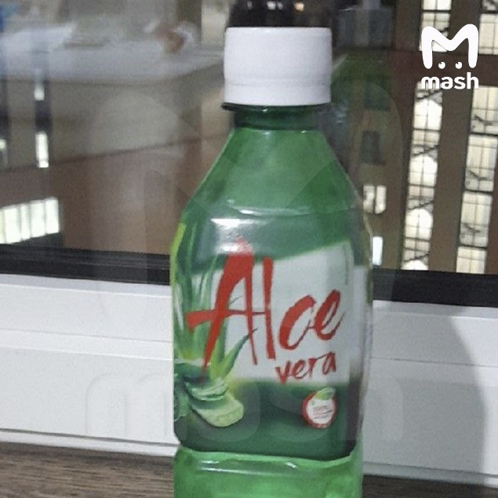 | 